RELATÓRIO DE ATIVIDADES ABIEE 2021
Principais atividades ABIEE no período de maio a dezembro

MAIO
20, 27 – Reunião do Fórum de presidentes
Representantes ABIEE: Presidente Marcos Fernando Ziemer / Sec Carlos Silva

21 – Reunião on-line CNE
Representante ABIEE: Reitor Marcos Wesley
Pauta: Diálogo inicial sobre Educação Híbrida com entidades da educação básica.

24 – Reunião da Comissão Bicameral do CNE
Representante ABIEE: Reitor Sílvio Iung
Pauta: Diálogo inicial sobre Educação Híbrida com entidades da educação superior.

31 – Cerimônia de transformação em Universidade Evangélica de Goiás
Representante ABIEE: Sec Executivo Carlos Silva
Também enviado ofício de congratulação.

JUNHO
02 – Reunião on-line com SERES e INEP
Representante ABIEE: Presidente Marcos Ziemer
Pauta: Balanço das visitas in loco e das ações da SERES/MEC

08 – Reunião on-line CNE
Representante ABIEE: Reitor Marcos Wesley
Pauta: apresentação do Secretário de Educação do Estado de São Paulo, Rossieli Soares da Silva, sobre os itinerários do novo ensino médio paulista.

10 – Reunião do Fórum de presidentes
Representantes ABIEE: Presidente Marcos Ziemer / Sec Carlos Silva

21 – Reunião on-line CNE
Representante ABIEE: Diretor Gézio Duarte Medrado
Pauta: relato do parecer orientativo sobre o retorno às aulas.

30 – 94ª Assembleia Geral do CRUB
Representante ABIEE: Presidente Marcos Fernando Ziemer

JULHO
01 – Reunião on-line CNE
Representante ABIEE: Presidente Marcos Fernando Ziemer
Pauta: debate sobre o tema da educação híbrida, com foco no ensino superior, e recepção de contribuições para o parecer a ser elaborado pela Comissão.

02 – Reunião on-line SERES/INEP
Representante ABIEE: Presidente Marcos Fernando Ziemer
Pauta: Balanço das Visitas in loco e das ações da SERES/MEC

04 – Nota de Repúdio – Universidade Mackenzie
Foi publicada Nota de Repúdio aos ataques promovidos na noite de 03/07/21 às instalações da Universidade Presbiteriana Mackenzie, entidade ligada a ANEP (Associação Nacional de Escolas Presbiterianas), associada da ABIEE.

07 – Nota de Apoio - Colégio Batista Getsêmani
Nota teve como objetivo apoiar o Colégio Batista Getsêmani (BH) que foi envolvido injustamente em polêmica pela postagem de um vídeo onde crianças falam dos valores da família tradicional.

08 – 1ª Reunião do Conselho Superior ABIEE
Liderada pelo Presidente Marcos Fernando Ziemer, dentre os diversos temas discutidos, destacamos a eleição do professor Luciano Sathler para liderança do Conselho e o início de procedimento de avaliação documental, da Faculdade Teológica Reformada de Brasília, candidata a futura associada da ABIEE.

AEE - Marcos Antônio Argolo
AELBRA - Adilson Ratund
ANEB - Valseni José Pereira Braga
ANEP - Marcos Isidoro Rodrigues dos Anjos
ANIEASD - Vanderlei José Vianna
IAE - Ivan Góes
COGEIME – Luciano Sathler (Relator)
SINODAL - Ruben Werner Goldmeyer

22 – Reunião do Fórum de presidentes
Representantes ABIEE: Presidente Marcos Ziemer / Sec Carlos Silva

26 – Reunião on-line da Comissão de Seguridade Social e Família
Tema: imunidade tributária para entidades beneficentes (PLC 134/2019)
Representantes ABIEE: Vice-presidente Euler Pereira Bahia / Vanderlei Vianna

29 - Ofício no 075/2021/ABIEE
Encaminhado ao Dep Federal Antônio Brito, relator da Comissão de Seguridade Social e Família
Assunto: Sugestões relativas ao PLC 134/2019.
(Sugestões elaboradas pelo Conselheiro Vanderlei Vianna)

29 - Assembleia Geral Extraordinária Fonif
Representantes ABIEE: Vice-presidente Euler Pereira Bahia/Vanderlei Vianna/Carlos Silva

AGOSTO
03 – Reunião on-line da Comissão de Seguridade Social e Família
Tema: Grupo de Trabalho Visando Subsidiar a Análise do PLP nº 134/2019
Representantes ABIEE: Vanderlei Vianna

09 – Reunião on-line da Comissão de Educação, Cultura e Esportes do Senado Federal
Representante ABIEE: Vice-presidente Euler Pereira Bahia
Tema: Regulamentação do exercício da atividade de Psicopedagogia.

12 – Reunião do Fórum de presidentes
Representantes ABIEE: Presidente Marcos Ziemer / Sec Carlos Silva

20 – Indicação para Comissão PNLD – MEC
Foram indicados os seguintes professionais:
Raquel Dilly Konrath
Marguit Carmem Goldmeyer
Selena Castelão Rivas
Afonso Ligório Cardoso
Alexander dos Santos Dutra
Bianca Salazar Guizzo
Darlize Teixeira de Mello
Márcia Cristina Dantas Leite Braz
Lilian Regina Neves Barbosa

Obs.: desses 9 indicados, 4 foram nomeados:
Raquel Dilly Konrath
Marguit Carmem Goldmeyer
Darlize Teixeira de Mello
Márcia Cristina Dantas Leite Braz

23 – Ofício congratulações ao novo Coordenador FNE
Foi eleito o professor Humberto Gonzaga no dia 18 de agosto

26 – Reunião do Fórum de presidentes
Representantes ABIEE: Presidente Marcos Ziemer / Sec Carlos Silva

31 – Reunião on-line CNE
Representante ABIEE: Reitor Marcos Wesley da Silva
Pauta: Palestra sobre o tema "Panorama da Educação Superior no mundo durante a pandemia da COVID-19", a ser proferida pelo Dr. Francesc Pedró, Diretor do Instituto de Educação Superior da América Latina e do Caribe da Organização das Nações Unidas para Educação, Ciência e Cultura – IESALC-UNESCO.

SETEMBRO
02 – Reunião do Fórum de presidentes
Representantes ABIEE: Presidente Marcos Ziemer / Sec Carlos Silva

3 – Reunião on-line INPE
Representante ABIEE: Sec Executivo Carlos Silva
Pauta: Balanço das visitas in loco
09, 16, 23, 30 – Reunião do Fórum de presidentes
Representantes ABIEE: Presidente Marcos Ziemer / Sec Carlos Silva

14 – Reunião Diretoria ABIEE
On-line, das 10h às 12h

14 – Reunião presencial com o Ministro da Educação
Representante: Marcos Fernando Ziemer
Pauta: Manifestar apoio à gestão do Ministro e tratar de assuntos relacionados ao CEBAS.
A reunião conjunta com ABIEE, ANEC, FONIF, CMB e Instituto Presbiteriano Mackenzie.

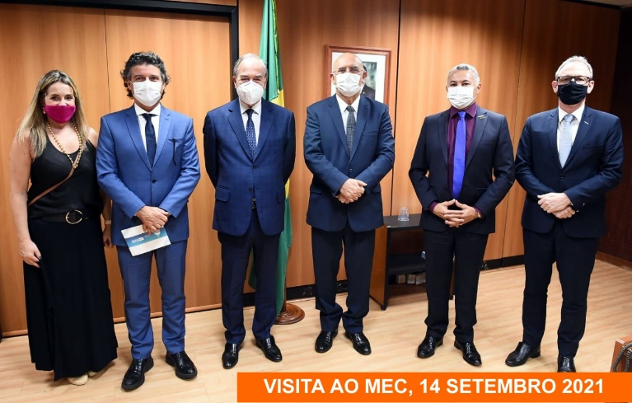

16, 23 e 30 – Reunião do Fórum de presidentes
Representantes ABIEE: Presidente Marcos Fernando Ziemer / Sec Carlos Silva

17 – Envio de contribuições para atualização das Portarias Normativas 20 e 23, de 21 de dezembro de 2017 – MEC, por solicitação da SERES
Foram solicitadas às Associadas as contribuições. As associadas Aelbra, ANEP, ANIEASD e SINODAL conseguiram concluir as sugestões no prazo de até 17 de setembro as quais foram enviadas à SERES através do Ofício 117/2021/ABIEE.

23 – Reunião on-line SERES-MEC
Representante: Marcelo França Alves (Procurador Institucional UNASP)
Pauta: Atualização das Portarias Normativas 20 e 23, de 21 de dezembro de 2017 – MEC

24 – Reunião on-line INEP
Representantes: Diretores/professores das Associadas ABIEE
Pauta: Atualização de informações sobre os serviços prestados no âmbito do INEP

28 – Reunião on-line FNE
Representantes: Geomário Moreira Carneiro e Ítalo Francisco Curcio

OUTUBRO
01 – Reunião on-line SERES/ INEP
Representante ABIEE: Sec Executivo Carlos Silva
Pauta: Apresentação de relatório INEP relativo à avaliação in loco

05 – Reunião on-line CNE
Representante ABIEE: Vice-presidente Marcos Wesley da Silvar
Pauta: Avaliação da Educação Básica

07, 14, 21 e 28 – Reunião do Fórum de presidentes
Representantes ABIEE: Presidente Marcos Fernando Ziemer / Sec Carlos Silva

18 – Reunião on-line SERES/INEP
Representante: Vice-presidente Gézio Duarte Medrado
Pauta: Exame Nacional de Desempenho dos Estudantes - Enade 2022

18 – Reunião on-line com Ministro da Educação Milton Ribeiro
Representante: Presidente Marcos Ziemer
Pauta: Financiamento estudantil
Reunião conjunta com o CRUB, ABIEE, ANEC, ABRUC, ANUP, COMUNG e ACAFE
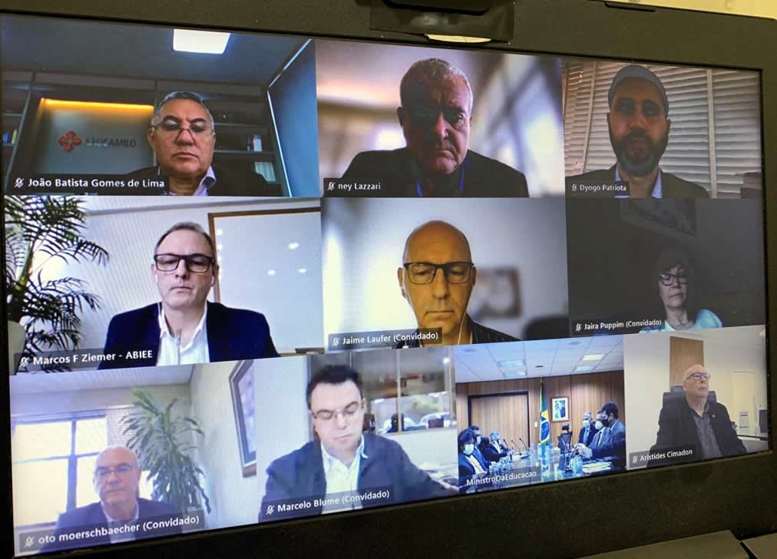

21 – Reunião on-line FONIF
Representantes: Vice-presidente Euler Pereira Bahia / Dr. Vanderlei Vianna / Sec Executivo Carlos Silva
Pauta: Sugerir alterações no PLP 134/2019, que regula as contrapartidas da filantropia

Ficou decido que seria entregue uma Carta Aberta de apoio ao texto atual do PLC

27 – Entrega da Carta em apoio ao PLP 134/
A carta foi elaborada pela ABIEE, ANEC e FONIF e entregue pessoalmente ao relator da PLC, ao presidente da Câmara dos Deputados e as demais lideranças da casa legislativa.

O presidente da ABIEE, Marcos Fernando Ziemer, agradeceu o apoio do Dr. Vanderlei Vianna tanto no apoio técnico na construção da carta.

NOVEMBRO
03, 10, 14 – Reunião do Fórum de presidentes
Representantes ABIEE: Presidente Marcos Fernando Ziemer / Sec Carlos Silva

08 – Reunião on-line CNE
Representante: Vice-presidente Marcos Wesley da Silva
Pauta: Enem

09 – Reunião on-line CNE
Representante: Sec Executivo Carlos Silva
Pauta: Apresentação do Grupo Tiradentes sobre o tema Continuum Curricular e Gestão da Aprendizagem

23 – Lançamento semipresencial da Universidade Corporativa ABIEE
Aconteceu com transmissão direta do Gabinete do Ministro Milton Ribeiro com a participação presencial do Presidente Marcos Fernando Ziemer e do Sec Carlos Silva.
Tema: Educação para o mundo em tempos de mudanças

DEZEMBRO
9 – Live ABIEE
Palestrante: Dr. Luciano Sathler (Reitor do Centro Universitário Metodista Izabela Hendrix)
Mediador: Vice-presidente ABIEE Marcos Wesley da Silva

Tema: Tecnologias disruptivas e seus impactos nos modelos de negócios de instituições educacionais

09, 16 – Reunião do Fórum de presidentes
Representantes ABIEE: Presidente Marcos Fernando Ziemer / Sec Carlos Silva

15 – Posse nova Diretoria ABRUC
Representante: Pastor Geomário Moreira Carneiro (Presidente da CONAPE e Relator do Conselho Fiscal ABIEE)

16 – Reunião com Presidente ANEC
Representantes: Presidente Marcos Ziemer / Sec Carlos Silva
Pauta: Alinhamento de ações referentes à educação confessional

20 – Reunião on-line INEP/SERES
Representante: Presidente Marcos Fernando Ziemer
Pauta: Apresentação de relatório INEP relativo à avaliação in loco

Brasília, 20 dezembro de 2021

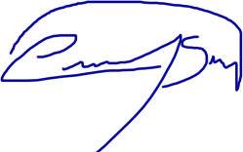

CARLOS SILVA
Secretário Executivo

